OBJAVA ZA MEDIJE

U STROSSMAYEROVOJ GALERIJI HAZU OTVORENA ZAVRŠNA IZLOŽBA HERA PROJEKTA „TRANSFER KULTURNIH DOBARA U REGIJI ALPE JADRAN TIJEKOM 20. STOLJEĆA" - TRANSCULTAA

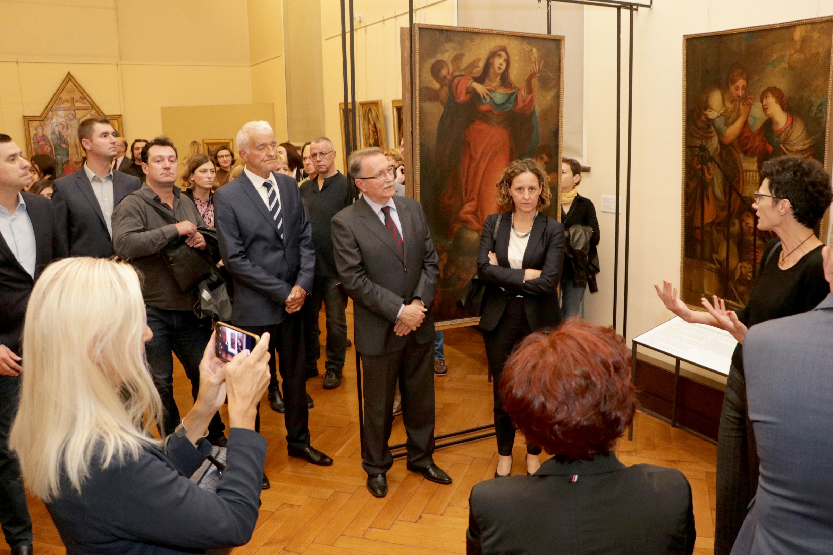

Zagreb, 24. rujna 2019. – U Strossmayerovoj galeriji starih majstora Hrvatske akademije znanosti i umjetnosti u utorak 24. rujna otvorena je završna izložba HERA projekta „Transfer kulturnih dobara u regiji Alpe Jadran tijekom 20. stoljeća" - TransCultAA. Izložba pod nazivom TransCultAA istraživanja u Strossmayerovoj galeriji daje uvid u složenu povijest umjetnina i novu analizu prošlosti, posebno konfliktne situacije vlasništva.
TransCultAA zajednički je znanstvenoistraživački projekt četiri istraživačka tima iz četiri zemlje – Njemačke, Italije, Slovenije i Hrvatske, uz pridružene partnere iz Austrije, a financiran je u okviru programa HERA (Humanities in the European Research Area) na natječaju Uses of the Past 2016-2019. Autori izložbe su članovi hrvatskog istraživačkoga tima – dr. sc. Ljerka Dulibić, dr. sc. Iva Pasini Tržec, Ivan Ferenčak i Bartol Fabijanić. Oni su posebnu pozornost dali onim dijelovima nekadašnje Jugoslavije koji su pripadali Italiji prije Drugoga svjetskog rata, potom dugotrajnim procesima restitucijskih pregovora nakon Prvoga i Drugoga svjetskog rata te redistribuciji kulturnih dobara ranijega židovskog vlasništva koja je uslijedila nakon konfiskacija i zapljena tijekom Drugog svjetskog rata, ali i mehanizmima razvlašćenja privatne imovine u socijalističkoj Jugoslaviji nakon 1945.
Izložbu je otvorila ministrica kulture Nina Obuljen Koržinek pohvalivši zanimljivost projekta za koji smatra da će, iako regionalnog karaktera, svojim straživanjimaa i postignutim rezultatima donijeti nova znanja i spoznaje o metodologiji istraživanja otuđivanja, krađe, izmještanja i nacionalizacije privatne imovine. Istaknula je da se radi o teškog i tegobnoj temi za Hrvatsku jer su se ovi procesi nastavili i nakon 1945.
Ministrica je kazala da je Ministarstvo kulture, svjesno bremenitosti tih pitanja i kompleksnosti teme, poduzelo niz koraka da se unaprijedi znanje, zaokruže neke teme i zatvore one koje opterećuju našu povijest kako bi se stvorili preduvjeti za povrat umjetnina. U tom je smislu podsjetila da je u mandatu ove vlade donesen Zakon o arhivima koji je u cijelosti učinio dostupnom svu građu koja je neophodna i za ovakva znanstvena istraživanja da bi se pristupilo postupcima istraživanja podrijetla umjetnine, njihove atribucije i restitucije. Pohvalila je rad Ljerke Dulibić i suradnika jer su pomogli
U digitaliziraciji nekih vrlo važnih i vrijednih zbirki, što je bio preduvjet da se ovaj projekt realizira, a zbirke učiniti idostupnima ne samo budućim istraživačima, nego i članovima obitelji onih kojima su te umjetnine bile oduzete kako bi mogle lakše doznati gdje se one nalaze i pokrenuti postupak povrata.
Predsjednik HAZU akademik Velimir Neidhardt kazao je da se radi o specijalnoj izložbi i događaju u kojemu posjetitelji mogu uživati i vidjeti da slika kao fizičko tijelo koje nas očarava i nadahnjuje nije samo to, već mogu vidjeti kako je njezina duša, povijest i anima prolazila kroz vremena: gdje je bila, kako su s njom postupali, tko ju je zloupotrebljavao ili pazio. Podsjetivši da je izložba plod istraživanja u sklopu regije Alpe Jadran, rekao je da se radi o „fenomanalnoj organizaciji u kojoj se Hrvatska još u vrijeme Jugoslavije uspjela uključiti u jedan prostor koji nas je već tada na neki način izdvojio iz Jugoslavije u fantastičnoj, nenametljivoj i kvalitetnoj kulturnoj suradnji".
Na izložbi su predstavljeni odabrani primjeri istraživanja okolnosti nabave i provenijencije umjetnina iz zbirnoga fonda Strossmayerove galerije za koje su zabilježeni transferi vlasništva tijekom 20. stoljeća. Među njima su i dvije slike Vittorea Carpaccia koje su 1942. zamijenjene za Višeslavovu krstionicu, da bi nakon 1945. jedna od slika bila vraćena u Hrvatsku. Uz rezultate povijesno-umjetničke obrade tih umjetnina, kao integralni dio spoznaja prezentirani su i neobjavljeni pisani i slikovni arhivski izvori, aukcijski katalozi te materijalni tragovi na umjetninama koji zorno predočavaju njihovu povijest ponajviše tijekom turbulentnoga 20. stoljeća.
Izložbu su omogućili HERA projekt TransCultAA, Strossmayerova galerija starih majstora HAZU, Zaklada HAZU i Hrvatski restauratorski zavod.

Marijan Lipovac
Ured za odnose s javnošću i medije HAZU

